Presse-Information
2024-131

Schmitz Cargobull AG
Schmitz Cargobull Sattelkipper S.KI ist „Produkt des Jahres“
Leser des Baufachmagazins Baugewerbe küren den Sattelkipper S.KI mit Onboard-Wiegesystem zum Sieger in der Kategorie Nutzfahrzeuge

Mai 2024 – Ausgezeichnet wurde der Sattelkipper S.KI mit der neuen Rahmen- und Stahlrundmuldengeneration, der mit seiner verbesserten Nutzlastkapazität von bis zu 280 Kilogramm (50kg Fahrwerk, 180kg Mulde, 50kg Rahmen) bei der 24 m³ Mulde überzeugt. Optional steht für den Sattelkipper S.KI ein Onboard-Wiegesystem zur Verfügung, mit dem der Fahrer die Nutzlast des Fahrzeugs am Beladeort feststellen und dokumentieren kann. Überladungen können dadurch vermieden werden, Fahrzeug wie auch Straßen sind somit einem geringeren Verschleiß ausgesetzt, zudem werden Kraftstoffkosten eingespart und der CO₂-Ausstoß verringert.

Alexander Teleki, Head of Product Line Construction & Agriculture und Kristin Hobert, Product Managerin Product Line Construction & Agriculture, nahmen den Preis gestern bei der Preisverleihung im Coreum in Stockstadt entgegen. Übergeben wurde dieser von Kai Link, Chefredakteur Baugewerbe.

„Dieser Preis bedeutet uns sehr viel, wird er doch von den Lesern, also den praktischen Anwendern, unserer Fahrzeuge vergeben,“ so Alexander Teleki. „Die Auszeichnung ist eine Bestätigung für unsere kundenorientierten Produkte und Dienstleistungen und sie motiviert das gesamte Team, das stets an zuverlässigen und wirtschaftlichen Lösungen für unsere Kunden arbeitet. Unser Dank gilt allen Lesern, die für die Marke Schmitz Cargobull gestimmt haben.“

Die Leserwahl „Produkt des Jahres“ ging mit diesem Jahr bereits in die dritte Runde. Ausgezeichnet wurden Produkte und Projekte aus der Baubranche in insgesamt elf Kategorien.

2024-131

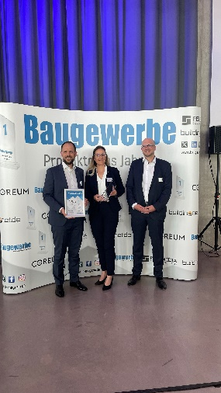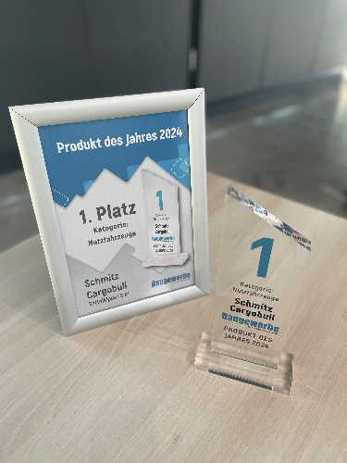
Bildunterschrift: Freuen sich über den ersten Platz: v.l. Alexander Teleki, Head of Product Line Construction & Agriculture und Kristin Hobert, Product Manager Product Line Construction & Agriculture (beide Schmitz Cargobull) und Kai Link, Chefredakteur Baugewerbe.

Über Schmitz Cargobull
Schmitz Cargobull ist führender Hersteller von Sattelaufliegern für temperierte Fracht, General Cargo und Schüttgüter in Europa und Vorreiter bei digitalen Lösungen für Trailer Services und verbesserte Konnektivität. Das Unternehmen stellt für den temperierten Güterverkehr zudem Transportkältemaschinen für Sattelkühlkoffer her. Mit einem ganzheitlichen Angebot von Finanzierung, Ersatzteilversorgung, Service-Verträgen, Telematiklösungen bis zum Gebrauchtfahrzeughandel unterstützt Schmitz Cargobull seine Kunden bei der Optimierung der Gesamtbetriebskosten (TCO) sowie der digitalen Transformation.
Schmitz Cargobull wurde 1892 im Münsterland (Deutschland) gegründet. Das familiengeführte Unternehmen produziert pro Jahr mit über 6.000 Mitarbeitern rund 60.000 Fahrzeuge und erwirtschaftete im Geschäftsjahr 2022/23 einen Umsatz von rund 2,6 Mrd. Euro. Das internationale Produktions-Netzwerk umfasst aktuell zehn Werke in Deutschland, Litauen, Spanien, England, Türkei, Slowakei sowie in Australien.

Das Schmitz Cargobull Presse-Team:
Anna Stuhlmeier +49 2558 81-1340 I anna.stuhlmeier@cargobull.com
Andrea Beckonert +49 2558 81-1321 I andrea.beckonert@cargobull.com
Silke Hesener +49 2558 81-1501 I silke.hesener@cargobull.com

